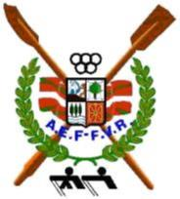
Arraunketako Euskal Federakuntza

Federación Vasca de Remo

Traineruen

Distantzia

Luzeko

Euskadiko

Txapelketa

2022ko Martxoaren 6an

Arraunketako Euskal Federakuntza
Federación Vasca de Remo

1.ARTIKULUA
2022ko martxoaren 6an, igandea, Euskadiko arraun federakuntzak antolatuta, traineruen Distantzia luzeko Euskadiko txapelketa jokatuko da Legutioko Josetxo Fernandez Vaqueriza estropada eremuan.

2.ARTIKULUA
Tripulazio guztiek, Euskadiko arraun federakuntzak 2022 denboraldirako izapidetutako lizentzia indarrean izan beharko dute.
3. ARTIKULUA
Izena emateko, Euskadiko Arraun Federakuntzak igorritako orri ofizialak erabiliko dira.
Baldintza hori bete ezean, inskripzioak ez dira ontzat emango.

(*) I. eranskina
Talde bakoitza ontzi bat baino gehiagorekin parte hartu ahal izango du.
“B” Ontziak eta lurraldetik kanpo datozen tripulazioak ezingo dira txapelketarako hautagaiak izan.
Txapelketa honetarako izen-emateen itxiera 2022ko otsailaren 27an 19:30etan izango da.
Ez da onartuko izen-ematerik ez telefonoz ez telegramaz. Izen emateak posta elektronikoz egin beharko dira. Arrauna@arrauna.org helbidean.
4. ARTIKULUA
Izena emateko orrian kirolari titularrak eta araudiak onartzen dituen ordezkoak jarri beharko dira.
5. ARTIKULUA
Izen-emate agirian estropadan jantziko den kamisetaren kolorea adieraziko da, baldintza hori betetzen ez duen tripulazioa ez da irteera lerroan onartuko.
Txapelketatzat hartzeko, gutxienez lau ontzi egon behar dira inskribatuta.
Patroi kadeteei dagokien salbamendu-txalekoa eramateko betebeharra gogoratzen zaie.
Gogorarazten da debekatuta dagoela laguntza edo akonpainamendurako edozein txalupa edo motordun txalupa erabiltzea, bai beroketa garaian, bai estropadetan.
Horregatik zodiac edo motordun itsasontzirik ez eramatea gomendatzen da.

Era berean, itsasontzi guztiak estropadaren ostean, desinfekzio estaziotik (hidrogarbiketa), pasatzeko betebeharra gogoratzen da.

Lokaletik irteteko, beharrezkoa izango da AEF-FVRko idazkariak ontzia garbiketa-gunetik igaro izanaren ziurtagiria eramatea.
6. ARTIKULUA

Txapelketa hauek Euskadiko Federazioko Estropada Araudiak arautuko ditu.
7. ARTIKULUA

Martxoaren 6an, ordezkarien bilera goizeko 10:00etan izango da Legutioko Estropada eremuan kokatutako eraikineko erabilera anitzeko gelan. Pandemia dela-eta oraindik murrizketak egongo balira, kontaktua WhatsApp bidez ezarriko litzateke.

11:30ean hasiko da estropada.
8. ARTIKULUA

Estropadaren irteera aurreikusitako orduaren arabera egingo da, eta ontzia edo/eta ontziak irteera eremuan ez badaude aurreikusitako ordua baino 5 minutu lehenago, irteera haien presentziarik gabe eman ahal izango da.
9. ARTIKULUA

Erakundeak larrialdi kasuetarako aurreikusita izango ditu Salbamendurako eta Sorospenerako beharrezko bitartekoak.
10. ARTIKULUA

Estropada bi kaleetara egingo da, emakumezkoen eta beteranoen kategorian 4.000 metroko ibilbidean eta gizonezkoetan 6.000 metroko ibilbidean minutu bateko tartearekin. Parte hartzearen arabera, irteera banan-banan egin ahal izango da.

Ibilbidea:
NESKAK/CHICAS
BETERANOAK

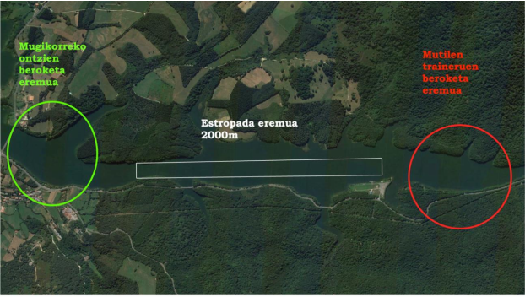

MUTILAK

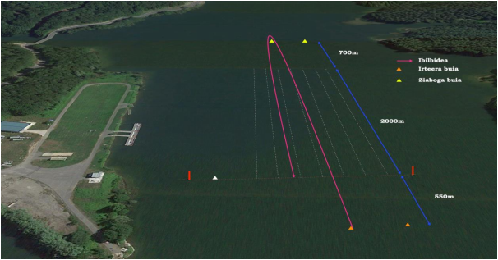

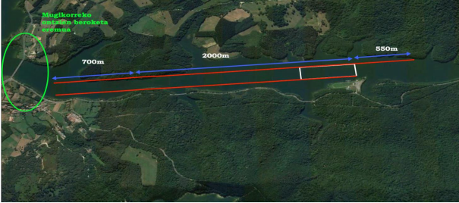

11. ARTIKULUA

Estropadaren osaketa Euskadiko Arraun Federazioaren lokalean izango da (Anoeta Pasealekua, 7. Donostia), martxoaren 3an, 10:00etan.

12. ARTIKULUA

Sariak ondorengoak izango dira:
Sailkatua: Ikurrina eta urrezko domina.
Sailkatua: Zilarrezko domina
Sailkatua: brontzezko domina

Ikurrinak eta dominen entrega, horretarako kokatutako tokian egingo da txapelketa bakoitzaren amaieran.

13. ARTIKULUA

Antolakuntza Batzordea honako hauek osatuko dute:
· Euskadiko Arraun Federazioko lehendakaria edo lehendakariordea.
·Epaimahaiko lehendakaria
· Segurtasun Koordinatzailea
14. ARTIKULUA

Estropadan parte hartzeak, araudi honetan aipatzen den guztia onartzea suposatzen du..

MODALITATEAK:

Gizonezko absolutuak
Emakumezko absolutuak
Beteranoak

SEGURTASUN KOORDINATZAILEA

Indarrean dagoen legediaren arabera (62/2008 Errege Dekretua, 2008ko urtarrilaren 25ekoa), Federazioak kudeatzaile bat izendatuko du, estropadaren segurtasunaz arduratuko dena. Bera izango da lehiaketa garatzeko eskatu behar diren baimenak gainbegiratzeko arduraduna. Eguraldi-baldintzak direla-eta berau ospatzeko edo eteteko baimena ematen duena ere izango da.
(*) 1. eranskina
2021eko Kontxako estropadetan Erregistro Kudeatzailea probatu zela ikusita, eta emaitza onak izan zirenez, bai antolakuntzarentzat eta baita parte hartzen duten klubentzat ere, aipatutako kudeatzailea erabiliko da Txapelketa honetan. Hori dela eta, oso garrantzitsua da parte hartzeko asmoa duten klubek, baita ondorengo ekitaldietan ere hala egiten dutenek, kirolarien argazkiak premiaz bidaltzea, eskatzen ditugun ezaugarri zehatzekin (aurreko argazkia, soilik burua , sorbalda altueran) irudi bakoitzean NAN zenbakia eta lizentzia zenbakia jarriz.

OSO GARRANTZITSUA: Kontuan izan

Oharra: Bizi dugun egoera ikusita, matrikulak lehenbailehen bidaltzeko eskatzen dugu, kokapen-eremuak eta lokalera sartzeko ibilgailu kopurua antolatzeko.
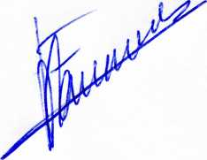
Eugenio Fernández Soriano
EBEFko idazkaria
Kontaktua
Telefonoa: 943 451891 687709125
Arrauna@arrauna.org/efaurreko@gmail.com
Donostia, 2022ko otsailaren 14a

